LDCompta pour Windows

Procédure d’interface avec API Gestion 8 et API Gestion Expert

Révision 5– Mars 2017

Remarques préliminaires :
- pour mettre en œuvre cette procédure d’interface dans sa révision 5, vous devez disposer du logiciel LDCompta dans sa version 9.00 niveau 725 ou supérieur ou dans sa version 10.00 niveau 267 ou supérieur.

Principes généraux
La procédure d’interface décrite ici permet d’intégrer dans LDCompta les journaux de vente et d’achats issus de la gestion commerciale API Gestion 8, API Gestion Expert, BatiGest ou API Services.
On peut également mettre à jour le fichier Clients de LDCompta à partir de ces différents logiciels.
Pour ce qui est de l’intégration des journaux de vente et d’achat, le principe est de convertir le fichier préparé par l’option Financier/Transfert comptable de API Gestion 8 ou API Gestion Expert (fichier nommé ecrXX.dat) au format d’entrée attendu par LDCompta. Le fichier ainsi créé (en principe, fichier nommé INTCPT.TXT dans le répertoire des données du dossier comptable courant) est ensuite contrôlé et validé par la procédure standard d’interface en entrée de LDCompta.
Restrictions de la procédure d’interface, dans sa version actuelle :
- Pas de support des règlements clients, que ce soit des traites émises à l’acceptation ou des traites directes émises en portefeuille ;
- Pas de support de la comptabilité analytique ;
Pour ce qui est de la mise à jour des clients dans LDCompta, plusieurs formules sont proposées :
- création des nouveaux clients dans LDCompta à réception de la première facture lors du traitement du journal des ventes (option par défaut) ;
- création de tous les clients enregistrés dans API et non encore connus dans LDCompta ;
- création ou mise à jour dans LDCompta de tous les clients dont la fiche a été créée ou modifiée dans API depuis une date donnée.
Dans tous les cas de figure, la création ou mise à jour des fiches clients dans LDCompta est faite en passant par la procédure d’interface standard en entrée de LDCompta, ce qui garantit que tous les contrôles de cohérence sont effectués sur ces fiches clients. La procédure permet de récupérer la quasi-totalité des informations disponibles dans la fiche client d’API : nom, adresse, téléphone, fax, mode et conditions de paiement (avec nécessité d’indiquer une table de correspondance, voir plus loin), coordonnées bancaires, code et nom du représentant, en-cours autorisé…
ATTENTION : le N° de compte client utilisé dans LDCompta est construit à partir de la zone Compte définie dans la fiche client d’API, et non pas directement du Code client d’API. Le compte client dans API étant en principe construit par concaténation d’une racine (en général, 411) avec le code client, le N° de compte client dans LDCompta doit être reconstitué en ne prenant qu’une partie seulement du compte client d’API, de façon à extraire cette racine qu’il n’est pas souhaitable de conserver dans l’identification des clients pour LDCompta. C’est l’objet du paramétrage des comptes collectifs qui est décrit plus loin.
Exemple (la racine API étant définie ici à la valeur 411):
Code client API Compte client API Compte client dans LDCompta
AL64 411AL6400 AL6400
DEPTOUT 411DEPTOU DEPTOU
01234 41101234 01234

Remarque relative aux comptes généraux : dans API, les comptes sont définis en numérique, sur 9 positions, les positions de droite étant systématiquement complétées par des zéros (Exemple : 707100000). Dans LDCompta, les comptes généraux sont définis en alphanumériques sur 6, 7 ou 8 positions (70710000). Pour chaque compte provenant d’API, le système recherche le compte dans le plan comptable de LDCompta sur 8, puis 7, puis 6 caractères, en arrêtant la recherche dès que celle-ci aboutit. Si cette recherche n’aboutit pas, le système tronque le N° de compte provenant d’API au nombre maximum de caractères prévu pour un compte général, cette information provenant de la fiche société de LDCompta.

Mise en place des paramètres
Deux paramètres programmes sont utilisés pour l’interface avec API. Ces paramètres doivent être renseignés avant de lancer la première interface. Par la suite, il n’est pas nécessaire d’y revenir, sauf si vous avez modifié des codifications (Comptes collectifs, Natures de pièce, Modes de paiement…) dans API ou LDCompta.
Utilisez l’option de menu Fichier/Paramètres programmes pour accéder à ces paramètres programmes.

Paramètre programme CPUIAA
Créer ou modifier le paramètre programme CPUIAA, en indiquant la valeur IAPIFAC8 sur les positions 11 à 19, selon l’exemple ci-dessous :

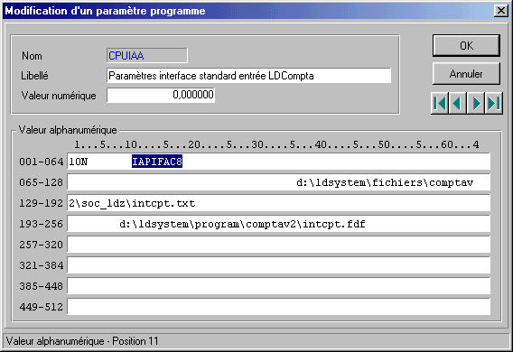

Vous pouvez vous aider du message affiché dans la barre de message lorsque vous déplacez le curseur dans la valeur alphanumérique pour déterminer de façon précise la position 11.
Remarque : il n’est pas nécessaire de renseigner les valeurs portées en position 1 à 5, et au delà de la position 65. Ces valeurs seront renseignées automatiquement lors du premier lancement de la procédure d’interface en fonction du choix que vous ferez à ce moment là.

Paramètre programme IAPIFAC8
Créer ou modifier ensuite le paramètre programme IAPIFAC8, en renseignant la valeur alphanumérique comme indiqué ci-après :

Position 1 à 63 : (facultatif) Nom et emplacement du fichier contenant les factures en provenance de API Gestion 8 ou API Gestion Expert. Il n’est pas nécessaire de renseigner cette valeur ici, celle-ci pourra être choisie lors du premier lancement de l’interface.
Position 64: (facultatif) Comportement à adopter pour tronquer ou compléter le n° de compte général suivant la valeur (entier de 1 à 5). Il n’est pas nécessaire de renseigner cette valeur, celle-ci pourra être choisie lors du lancement de l’interface. Liste des valeurs possibles :
- 1 : Comportement par défaut. On cherche dans LDCompta le n° de compte exact. Si on ne trouve pas, on réessaie en tronquant le compte à 7 puis à 6. Si on ne trouve toujours pas, on réutilise le compte initial.
- 2 : Si un compte se termine par des 0, on le tronque à 6 caractères
- 3 : Si un compte se termine par des 0, on le tronque à 7 caractères
- 4 : Le compte est complété à 7 chiffres avec des 0
- 5 : Le compte est complété à 8 chiffres avec des 0
Position 65 à 128 : (obligatoire) Table de correspondance des comptes collectifs.
La table doit être saisie sous la forme :
<Infos Collectif 1>[/<Infos collectif 2>][/<Infos collectif 3>]...
Pour chaque compte collectif défini, vous devez indiquer :
<Racine de compte dans API> ;<Compte collectif LD sur 6 à 8 positions> ;<Racine compte collectif LD sur 2 positions> ;<Nature de tiers : C=Client, F=Fournisseur> ;<Position début> ;<Position fin>
A partir de la révision 5, une seconde syntaxe simplifiée est possible, sans le code racine et le code nature de tiers :
<Racine de compte dans API> ;<Compte collectif LD sur 6 à 8 positions> ;<Position début> ;<Position fin>
Dans cette seconde syntaxe, le code racine et le type de tiers seront déterminés à partir de la table des collectifs de LDCompta.
De plus, dans les deux syntaxes, le compte collectif LD peut être saisi sans les zéros de droite. On peut même indiquer la valeur spéciale * pour indiquer que le collectif LD peut être déterminé à partir de la racine de compte dans API. Ainsi, si la racine API est 411, LDCompta va compléter le code racine API par des zéros à droite jusqu’à obtenir un N° de compte qui corresponde effectivement à un compte collectif.
Ces nouvelles options de syntaxe simplifiée permettent de réduire le nombre de caractères nécessaires à la définition d’un collectif. On peut ainsi paramétrer jusqu’à 6 comptes collectifs sur les 64 caractères qui sont utilisés pour cette définition.
Deux exemples, ancienne et nouvelle syntaxe, qui sont équivalents si dans LDCompta, il existe un collectif client 4110000 avec le code racine 41 :
411;4110000;41;C;4;9
411;*;4;9
La racine de compte utilisée dans API peut être observée dans le logiciel API par l’option Init/Préférences, Fichiers, Fichier clients, en première ligne.
Un N° de compte est défini dans API sur 9 positions (chiffres et caractères), racine comprise. En fonction de la longueur du N° de tiers utilisé dans LDCompta, il faut extraire une partie seulement du N° de compte API, pour éliminer la partie racine, et éventuellement une partie du N° de tiers API lui-même si le N° de tiers utilisé dans LDCompta comporte moins de postions que dans API.
Par exemple, si vos comptes clients dans API sont de la forme 411xxxxxx, si le compte collectif clients dans LDCompta est 411000 avec 41 comme racine associée, et que vos N° de clients sont constitués de 6 chiffres dans LDCompta, vous devez indiquer 4 et 9 comme positions début et fin. Ainsi, le N° de client reçu d’API sous la forme 411ABCDEF sera converti en ABCDEF dans LDCompta. Le N° de compte comptable associé dans API à chaque client peut être observé dans la fiche client, zone nommée Compte.
1er exemple de correspondance (N° de compte dans LDCompta sur 6 positions) :
Racine de compte dans API : 411
Compte collectif dans LD : 411000 Racine 41 Nature de tiers C=Client
Positions à extraire : 4 à 9
Renseignez les positions 65 à 128 comme suit :
411;411000;41;C;4;9
ou 411;*;4;9

2ème exemple de correspondance (N° de compte dans LDCompta sur 5 positions) :
Racine de compte dans API : 41
Compte collectif dans LD : 411100 Racine 41 Nature de tiers C=Client
Positions à extraire : 3 à 7
Renseignez les positions 65 à 128 comme suit :
41;411100;41;C;3;7
ou 41;4111;3;7

Position 129 à 192 (obligatoire) : Table de correspondance des natures de pièces.
La table doit être saisie sous la forme :
<Infos Nature 1>[/<Infos Nature 2>][/<Infos Nature 3>]...
Pour chaque nature de pièce définie, vous devez indiquer :
<code identifiant pièce API> ;< Nature de pièce LD sur 2 positions>
Dans le fichier reçu d’API, il n’existe pas de code nature de pièce. Comme ce code, bien que facultatif dans LDCompta, est très utile, notamment pour le calcul des chiffres d’affaires client en consultation de compte, il est bon de pouvoir affecter une nature de pièce Facture ou Avoir à chaque pièce reçue. Pour cela, le système va explorer le libellé de chaque écriture, en essayant de retrouver dans ce libellé l’un des codes identifiant une nature de pièce.
Attention : la recherche se fait en tenant compte des distinctions majuscules/minuscules.
Exemple de correspondance :
Code identifiant pièce API : Fact pour Facture, Avoir pour Avoir
Natures de pièces dans LD : F pour Facture, A pour Avoir
Renseignez les positions 129 à 192 comme suit :
Fact;F/Avoir;A

Position 193 à 320 (obligatoire uniquement si intégration des fiches clients) : Table de correspondance des modes de paiement (sur 2 lignes)
Cette table est utilisée uniquement lors de la création ou modification des fiches clients dans LDCompta. Le mode de paiement utilisé dans API identifie à la fois le mode de paiement pour LDCompta, mais aussi les conditions de paiement (délai en jours, jour de paiement, report fin de mois).
La table doit être saisie sous la forme :
<Infos Mode de paiement 1>[/<Infos Mode de paiement 2>][/<Infos Mode de paiement 3>]...
Pour chaque mode de paiement défini, vous devez indiquer :
<Mode de paiement API sur 4 positions> ;< Mode de paiement LD sur 2 positions> ;<Délai de paiement en jours> ;<Jour de paiement> ;<Report fin de mois>
Pour ce qui est de la zone <Report fin de mois>, les valeurs possibles sont définies dans la documentation de la procédure d’interface standard en entrée de LDCompta. Les valeurs les plus utilisées sont :
Blanc Pas de report
M Report fin de mois
Exemple de table de correspondance :
1;CH;0;0; /T;TR;30;0; /TFDM;TR;30;0;M
Pour vous aider à remplir cette table de correspondance, consultez la table des modes de règlements définie dans API ; celle-ci permet de connaître, pour chaque mode de paiement, les conditions de calcul de l’échéance.
Prenez garde à bien renseigner, pour chaque mode de paiement, les 5 valeurs séparées par des points-virgules, quitte à saisir des espaces pour certaines valeurs (zone Report fin de mois notamment) !
Le mode de paiement est une donnée facultative dans API, alors qu’elle est obligatoire dans LDCompta. Si cette donnée n’est pas renseignée dans API, c’est le mode de paiement référencé dans la première correspondance ici qui sera utilisé.
Attention : dans le cas des interfaces BatiGest ou API Services, le mode de paiement de chaque facture est extrait de l’échéancier API pour être inscrit sur les écritures comptables dans LDCompta. Or, dans cet échéancier, on trouve un code paiement à un seul caractère, et non le mode de règlement à 3 ou 4 caractères comme on le voit dans la fiche Client. Il faut donc, dans cette table de correspondance, renseigner non seulement les modes de paiement observés dans les fiches clients, mais aussi les codes paiement à 1 caractère observés dans l’échéancier.
Si cet emplacement de 128 caractères n’est pas suffisant pour indiquer la table de correspondance dans sa totalité (on ne peut guère ici aller au delà de 7 modes de paiement), il est possible de créer un paramètre programme nommé IAPIMOPM. La valeur alphanumérique de ce paramètre programme peut alors être utilisée dans sa totalité pour renseigner la table de correspondance des modes de paiement, avec la même syntaxe que celle décrite ci-dessus. Si ce paramètre programme IAPIMOPM existe, la procédure d’interface API de LDCompta utilisera la table de correspondance définie ici en lieu et place de celle définie en position 193 à 320. Si le paramètre programme IAPIMOPM n’existe pas, on crée la table de correspondance avec ce qui est indiqué en position 193 à 220 du paramètre programme IAPIFAC8.

Position 321 à 384 (obligatoire) : Table de correspondance des codes journaux.
API propose un fichier d’interface ecrXX.dat par journal à intégrer en comptabilité, XX identifiant le code journal comptable. Il vous faut donc indiquer la correspondance entre nom du fichier émis par API et le code journal à 2 caractères dans LDCompta, sous la forme :
<Infos Journal 1>[/<Infos Journal 2>][/<Infos Journal 3>]...
Pour chaque journal défini, vous devez indiquer :
<Nom du fichier API> ;< Code journal LD sur 2 positions> ;<Type d’interface>
Le type d’interface doit prendre l’une des 3 valeurs :
API8 API Gestion8 ou Gestion Expert
BATG BatiGest
APIS API Services
A défaut, c’est la valeur API8 qui est prise. C’est grâce à cette correspondance que le LDCompta sait sur quel type d’interface on se trouve, ce qui joue principalement sur la structure de la base Access qui est utilisée pour extraire les données des fiches Clients.
Le nom du fichier peut être indiqué indifféremment en majuscule ou minuscule.
Exemple de correspondance :
Fichier API : Ecrv.dat
Code journal dans LD : VE
Renseignez les positions 129 à 192 comme suit :
ECRV;VE ;API8
Position 385 à 512 : Table de correspondance des civilités (2 lignes)
API permet d’enregistrer les civilités des clients sur 10 caractères, alors que la zone équivalente dans LDCompta ne comporte que 4 caractères. La procédure d’interface établit donc une correspondance entre les civilités telles qu’elles apparaissent dans API et celles utilisées dans LDCompta. En standard, la correspondance suivante est déjà établie :
Monsieur M.
Madame MME
Mademoiselle MLE
S.A.R.L. SARL
Si vous souhaitez enrichir cette liste, il faut la compléter en renseignant cette table de la façon suivante :
<Infos civilité 1>[/<Infos civilité 2>][/<Infos civilité 3>]...
Pour chaque civilité définie, vous devez indiquer :
<Civilité API> ;< Civilité LDCompta sur 4 positions maxi>
Exemple de table de correspondance :
Restaurant;REST/Docteur;DR
Remarque 1 :
Si une civilité est définie dans API sur plus de 4 caractères et qu’elle n’apparaît pas dans cette table, elle sera reprise non pas dans la zone Titre de la fiche client, mais viendra à gauche de la raison sociale, la zone Titre restant dans ce cas non renseignée.
Remarque 2 :
Si vous souhaitez redéfinir une correspondance pour l’une des civilités déjà définies par défaut dans la procédure, vous pouvez le faire en renseignant cette table, les valeurs définies ici étant traitées en priorité sur celles définies par défaut.

Exemple d’un paramètre programme IAPIFAC8 renseigné :

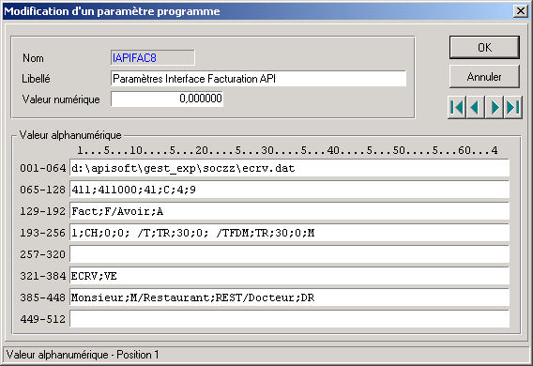

Nouveau :

La base de données Access où sont recherchées les données complémentaires (informations clients, échéancier facture…) est localisée automatiquement en fonction du type d’interface :
API8 GestC.mdb
BATG BatiG.mdb
APIS CEMIS.mdb

Cette base est recherchée dans le même répertoire que celui où est fourni le fichier d’interface. On peut toutefois déroger à cette règle en créant un paramètre programme nommé IAPIBDXXXX, ou XXXX est le type d’interface, le nom et l’emplacement de la base de donnée devant alors être indiqué en position 1 à 256 de ce paramètre.

Lancement de l’interface

L’interface doit être lancée par l’option de menu Outils/Interface avec autres applications, ou par l’icône Interface.
Si le mot IAPIFAC8 a été renseigné dans le paramètre programme CPUIAA, une fenêtre spécifique à l’interface API vient s’intercaler avant la fenêtre d’interface standard du progiciel. Cette fenêtre permet de convertir les factures reçues de API au format standard d’entrée de LDCompta, en utilisant notamment les tables de correspondance définies dans le paramètre programme IAPIFAC8.
Elle permet également, depuis l’onglet Fichier clients, de déclencher la mise à jour des fiches clients dans LDCompta.

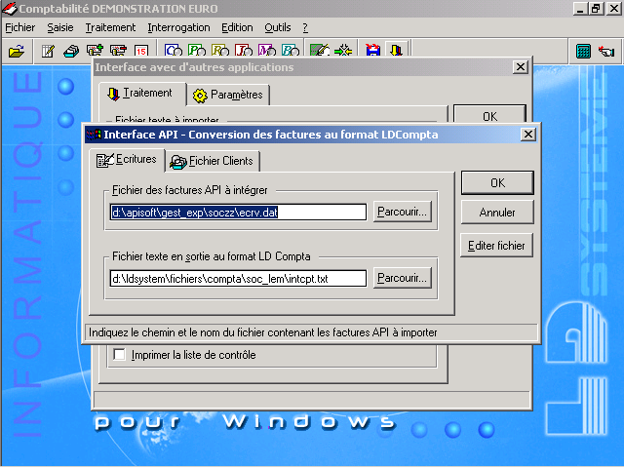

Dans la fenêtre ci-dessus, vous devez indiquer :
- d’une part le nom et l’emplacement du fichier contenant les factures en provenance de API Gestion 8 ou API Gestion Expert ; ce fichier doit exister à l’emplacement indiqué (sauf dans le cas où vous souhaitez seulement effectuer une mise à jour des clients, en sélectionnant l’option adéquate sur l’onglet Fichier clients ; il faudra alors quand même renseigner cette valeur, même si le fichier n’existe pas, la procédure d’interface utilisant ce paramètre pour localiser la base de données ACCESS d’API) ;
- d’autre part le nom et l’emplacement du fichier tampon utilisé pour recevoir ces factures une fois converties au format de LDCompta. En principe, ce fichier ne doit pas exister ; il sera créé automatiquement. Si ce fichier existe déjà, une fenêtre de choix vous sera proposée, pour savoir s’il faut effacer ce fichier, ou s’il faut ajouter les nouvelles factures reçues d’API à celles déjà présentes dans ce fichier tampon. Vous pouvez dans ce cas de figure utiliser le bouton <Editer fichier> pour consulter le contenu des deux fichiers, et déterminer ainsi s’il faut ou pas conserver les données présentes dans le fichier tampon.
Lorsque la conversion est achevée, le fichier des factures reçues d’API est automatiquement renommé, avec l’extension .bak

Une fois cette conversion effectuée, on arrive sur la fenêtre de l’interface d’entrée standard de LDCompta, qui permet de contrôler et valider le fichier venant d’être converti.
Le nom du fichier tampon utilisé dans la fenêtre précédente est automatiquement proposé comme nom du fichier contenant les données à importer dans LDCompta.

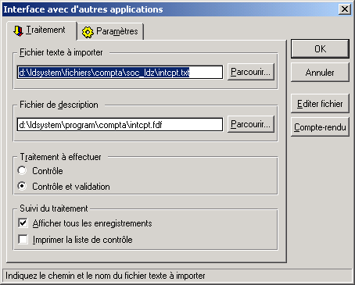

Il vous suffit de valider cet écran par le bouton <OK> pour lancer le contrôle et la validation des factures reçues.

Compléments techniques

Lors de la mise en oeuvre de cette procédure d’interface, LDCompta lit certaines informations directement dans la base de données d’API, qui est une base de données au format ACCESS.
Cet accès se fait en mode natif ACCESS dans Windev, c’est à dire sans passer par la couche ODBC de Windows. Il n’est donc pas nécessaire de configurer une source de données ODBC référençant la base de données ACCESS.
Pour que cet accès natif à la base de données ACCESS fonctionne correctement, on doit trouver sur le poste de travail les éléments suivants :
- Dans le répertoire de l’exécutable de LDCompta, les DLL WD553ACC.DLL et WD553SQL.DLL ;
- Le composant MDAC (Microsoft Data Access Components), qui regroupe un certain nombre de DLL Microsoft pour l’accès aux données (gestion de la couche ODBC, gestion de l’accès natif ACCESS…). Ce composant MDAC est en principe installé de base dans Windows. Pour connaître la version installée de MDAC sur un poste de travail, on peut consulter la clé du registre :
HKEY_LOCAL_MACHINE\SOFTWARE\Classes\MDACVer.Version\CurVer.
La procédure d’interface API a été testée avec la version 2.51 de MDAC. Si nécessaire, une version 2.61 de MDAC est disponible sur le serveur LD (fichier nommé MDAC_Typ.exe dans le répertoire \\Serveur-ld\D\Non Sauvegardé\Drivers et récupération\Microsoft Drivers\ODBC). D’autres versions de ce composant sont disponibles en téléchargement sur le site de Microsoft, à l’adresse http://www.microsoft.com/data/download.htm.
Attention : pour pouvoir installer la version 2.61 de MDAC, on doit disposer d’une version 4.01 ou supérieure d’Internet Explorer.

Annexe – Structure du fichier d’échange de API Gestion 8 ou API Gestion Expert

241 Ecritures Comptables

Nom du fichier : ECRxxxxx.DAT (xxxxx Code journal sur 5 caractères)

Ce fichier doit être placé dans le répertoire de la société réceptrice.

Longueur Enregistrement : 922

Numéro Longueur Position Descriptif Type
1 8 1 Pièce AlphaNum
2 9 9 Compte comptable ** AlphaNum
3 6 18 Date écriture JJMMAA
4 60 24 Libellé manuel AlphaNum
5 20 84 Débit * Numérique
6 20 104 Crédit * Numérique
7 260 124 Répartition échéance
Soit 6 Date échéance 1 JJMMAA
20 Montant 1 * Numérique
6 Date échéance 2 JJMMAA
20 Montant 2 * Numérique
......
6 Date échéance 10 JJMMAA
20 Montant 10 * Numérique

8 400 384 Répartition analytique
Soit 20 Poste analytique 1 *** AlphaNum
20 Montant 1 * Numérique
20 Poste analytique 2 *** AlphaNum
20 Montant 2 * Numérique
.........
20 Poste analytique 10 *** AlphaNum
20 Montant 10 * Numérique
9 8 784 Devise AlphaNum
10 20 792 Cours Numérique
11 60 812 Libellé Pièce AlphaNum
12 1 872 Flag Pièce **** Numérique
13 15 873 Quantité Numérique
14 3 888 Unité Alphanumérique
15 30 891 Réserve
16 2 921 Fin de Ligne (0d0a)

Notes :
* Les montants doivent être enregistrés sous la forme de 20 caractères (entiers, décimales, et le point comme séparateur décimal).
** Le compte comptable doit être numérique sur les deux premiers caractères (0 à 9), puis peut être alphanumérique sur les suivants (A à Z, 0 à 9)
D'une façon générale une zone non renseignée doit être laissée à blanc
*** Le poste analytique ne doit pas dépasser la longueur de 8 caractères.

**** Ce Flag nous sert à déterminer quand on doit créer un nouvel entête écriture.
Deux choix : cas Flag = 1 : Nouvelle Pièce, cas Flag = 0 : Même Pièce

Attention, Tous les montants doivent être en devise.

242 Plan Comptable

Nom du fichier : PLANCW.DAT
Longueur Enregistrement : 353

Numéro Longueur Position Descriptif Type
1 9 1 Compte comptable ** AlphaNum
2 30 10 Libellé du compte AlphaNum
3 5 40 Taux de TVA * (3.2) Numérique
4 30 45 Adresse client/fournisseur*** AlphaNum
5 30 75 Suite adresse AlphaNum
6 35 105 Code Postal / Ville AlphaNum
Soit 10 Code Postal
25 Ville
7 20 140 N° identification AlphaNum
8 15 160 civilité AlphaNum
9 30 175 Interlocuteur AlphaNum
10 30 205 Téléphone AlphaNum
11 30 235 Télécopie AlphaNum
12 20 265 Pays AlphaNum
13 9 285 Echéance 1
Soit 3 % échéance 1 (3 entiers) Numérique
3 Nombre Jours Numérique
1 Fin/Net F ou N
2 Le Numérique
14 9 294 Echéance 2
Soit 3 % échéance 2 Numérique
3 Nombre Jours Numérique
1 Fin/Net F ou N
2 Le Numérique
15 6 303 Option sur Comptes ****
Soit 1 Analytique O ou N ou " "
1 Echéancier O ou N ou " "
1 Encaissement O ou N ou " "
1 Lettrable O ou N ou " "
1 Cumulable O ou N ou " "
1 Centralisable O ou N ou " "
16 43 309 Réserve compte
17 2 352 Fin de Ligne (0d0a)

Notes :
* Les montants doivent être enregistrés sous la forme de 15 caractères (entiers, décimales, et le point comme séparateur décimal) soit 11 caractères précédés de 4 espaces. Ou X entiers et 2 décimales si version l'autorise.
** Le compte comptable doit être numérique sur les deux premiers caractères (0 à 9), puis peut être alphanumérique sur les suivants (A à Z, 0 à 9)

